
MARS PRODÜKSİYON SUNAR
BLACK HEAVEN - KARANLIK CENNET
17 ARALIK 2010 CUMA SİNEMALARDA

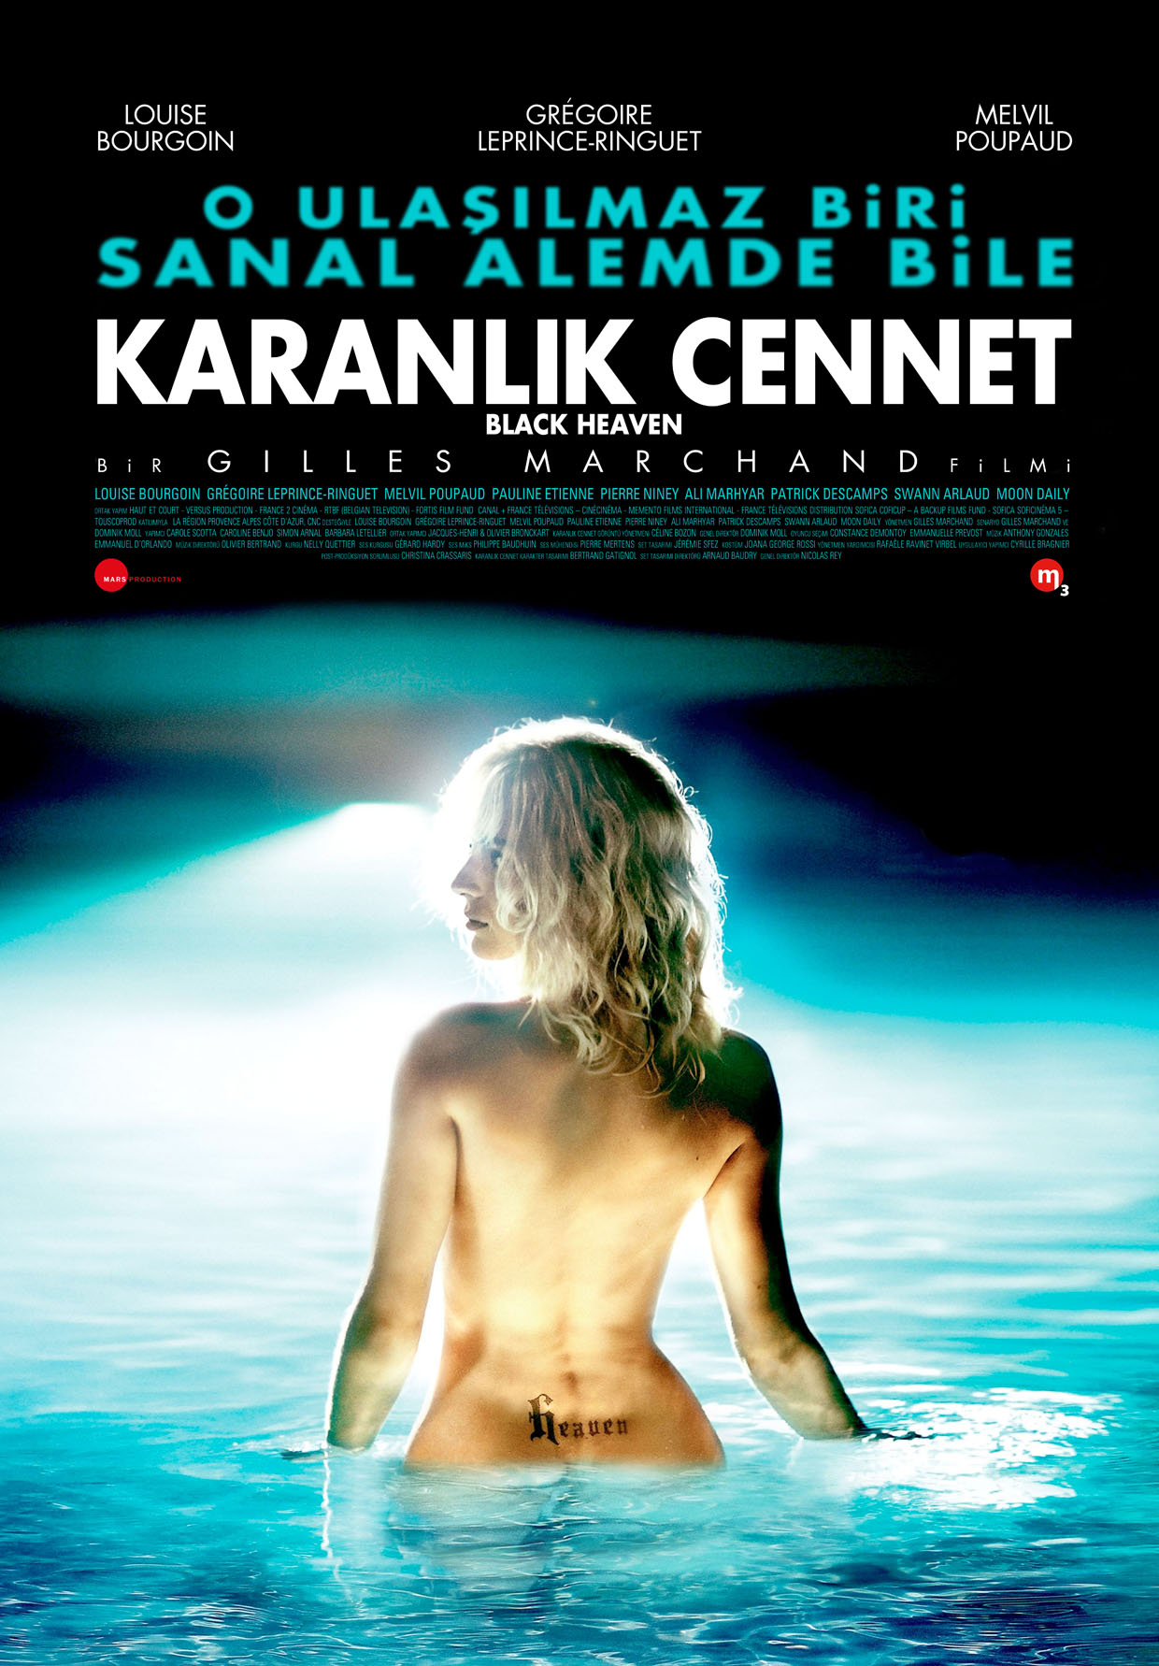

Gösterim Tarihi: 17 Aralık 2010
Dağıtım: M3 Film
İthalat: Mars Prodüksiyon
Yönetmen: Gilles Marchand
Oyuncular: Grégoire Leprince-Ringuet, Louise Bourgoin, Melvil Poupaud
Yapımcılar: Simon Arnal, Caroline Benjo, Barbara Letellier, Carole Scotta
Yapımcı Firma: Haut et Court
Senaryo: Gilles Marchand ve Dominik Moll
Müzik: Anthony Gonzalez
Görüntü Yönetmeni: Céline Bozon
Sanat Yönetmeni: Jérémie Sfez
Kurgu: Robin Campillo
Yapım Yılı: 2010
Ülke: Fransa
Süre: 105 dk.
Web Sitesi: http://www.imdb.com/title/tt1479269/
Fragman: http://www.youtube.com/watch?v=s9H8BJdeF3g

KONU
Güney Fransa’da yaz tatillerini geçiren Gaspard ve Marion biribirlerine delicesine aşıktırlar. Deniz kenarında buldukları cep telefonunu sahibine vermek istediklerinde, adamın gizemli bir kadınla buluşacağını keşfederler. Adamı takip ettiklerinde onun gizemli kadınla (Audrey) birlikte intihara teşebbüs ettiğine şahit olurlar. Adam ölür ama kadını son anda kurtarmayı başarırlar. Audrey, Gaspard’ı Black Heaven adlı bilgisayar oyunuyla tanıştırır. Yarattığı karakterle oyunu oynamaya başlayan Gaspard için sanal dünya ile gerçek yaşam birbirine girmeye başlar. Gaspard yarattığı yeni kimlikle, kendini bu gizemli sanal dünyanın içinde, tehlikenin tam ortasında bulacaktır.

Filmin ilk gösterimi 2010 senesinde Cannes Film Festivali’nde yapıldı.
OYUNCULAR
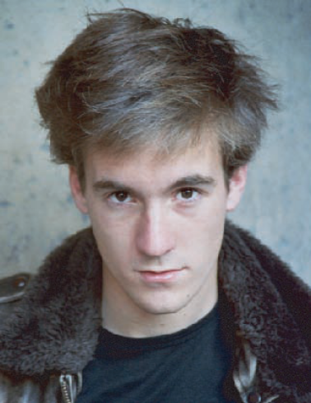
Grégoire Leprince-Ringuet
Mysteries of Lisbon (2010)
Stranded (2010)
The Princess of Montpensier (2010)
The Army of Crime (2009)
La Belle Persone (2008)
Charlie Says (2006)
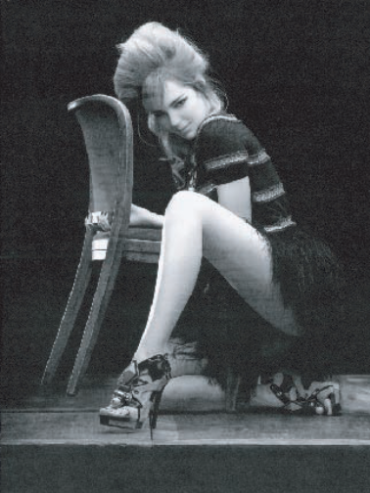
Louise Bourgoin
The Extraordinary Adventures of Adèle Blanc-Sec (2010)
White Snow (2010)
Little Nicholas (2009)
Sweet Valentine (2009)
The Girl from Monaco (2008)

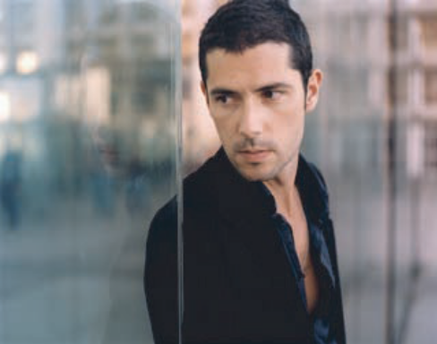
Melvil Poupaud
Mysteries of Lisbon (2010)
Lucky Luke (2009)
44 Inch Chest (2009)
The Refuge (2009)
A Christmas Tale (2008)
Broken English (2007)

